МИНИСТЕРСТВО НАУКИ И ВЫСШЕГО ОБРАЗОВАНИЯ  
РОССИЙСКОЙ ФЕДЕРАЦИИ

Федеральное государственное автономное образовательное учреждение   
высшего образования

«КРЫМСКИЙ ФЕДЕРАЛЬНЫЙ УНИВЕРСИТЕТ им. В. И. ВЕРНАДСКОГО»

ФИЗИКО-ТЕХНИЧЕСКИЙ ИНСТИТУТ

Кафедра компьютерной инженерии и моделирования

**ОТЧЕТ ПО ПРАКТИЧЕСКОМУ ЗАДАНИЮ №1**

«СИСТЕМА КОМАНД.ВВЕДЕНИЕ В ПРОЦЕССЫ И ПОТОКИ»

Практическая работа

по дисциплине «Программная инженерия»

студента 1 курса группы ПИ-б-о-241(1)

Коробка Илья Леонидович

09.03.04 «Программная инженерия»

Симферополь, 2025

**Ход работы**

1. Для работы с утилитой man в arch-linux её пришлось для начала скачать командами: sudo pacman -S man-db; А после, скачать документацию командой: sudo pacman -S man-pages.

А чтобы найти справочную страницу по функции или команде нужно написать man и имя функции или команды.



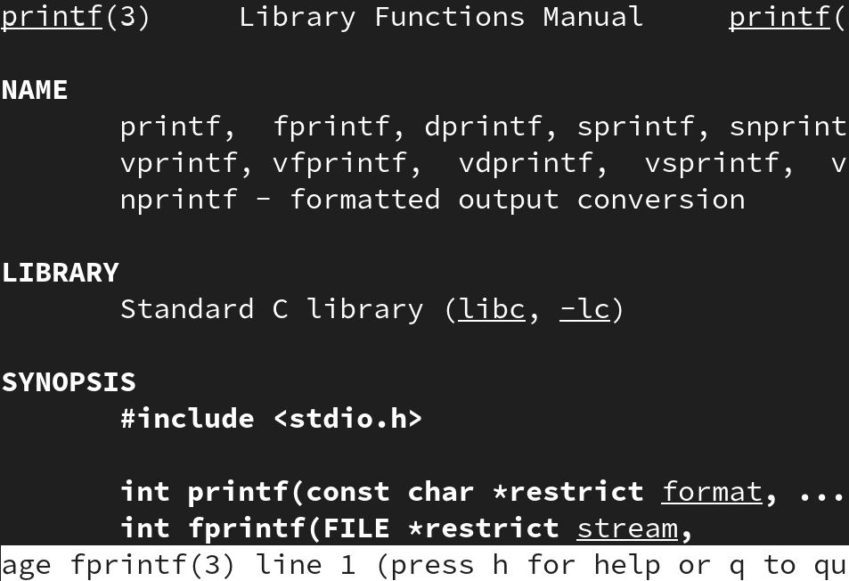

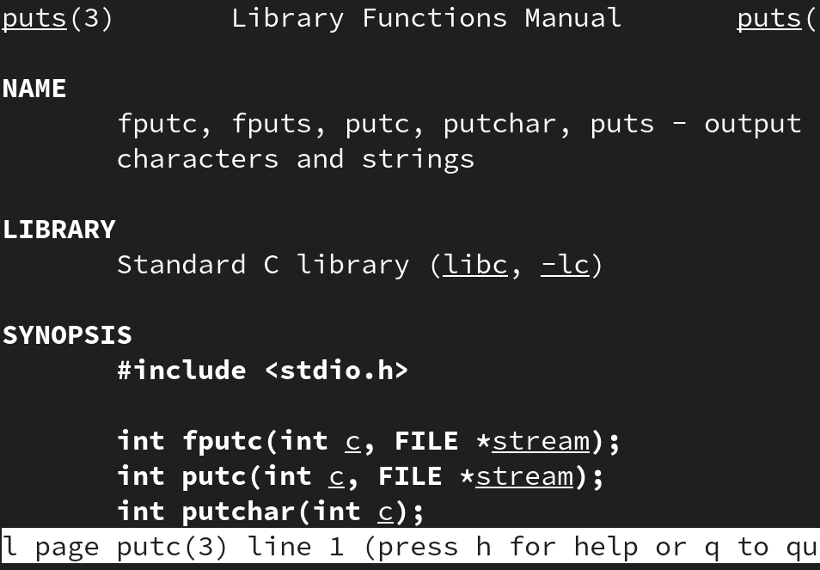

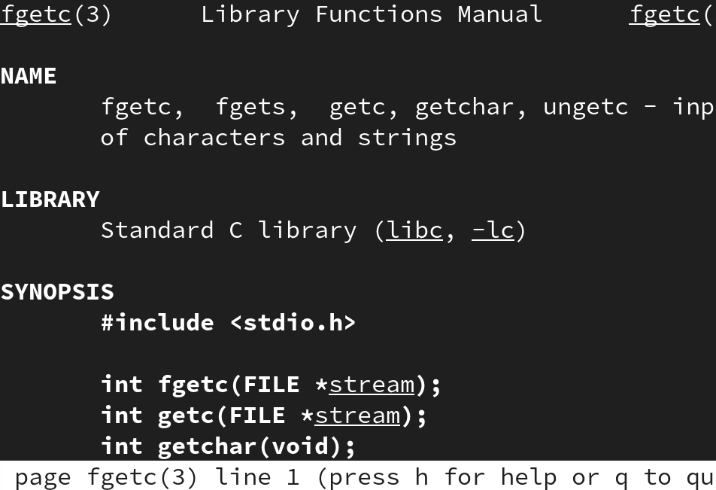

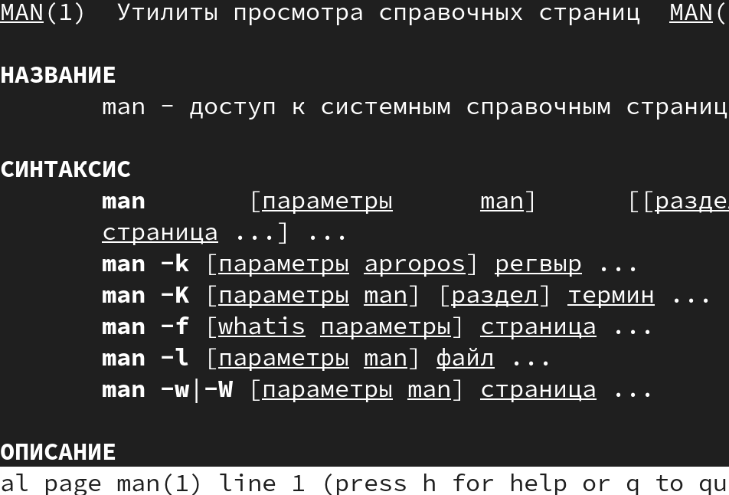

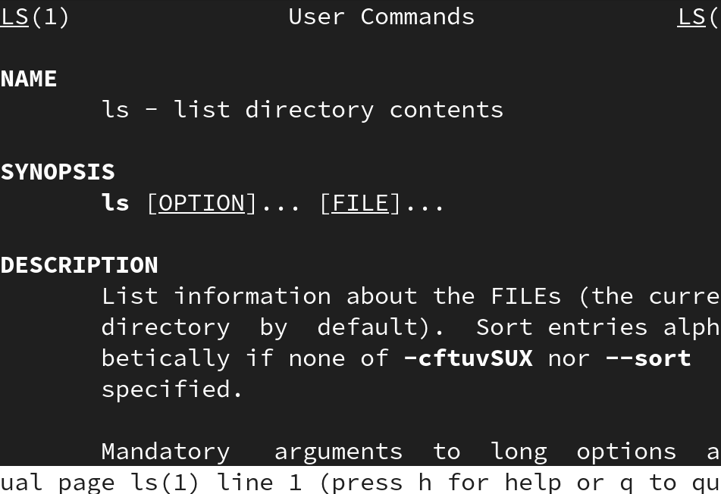

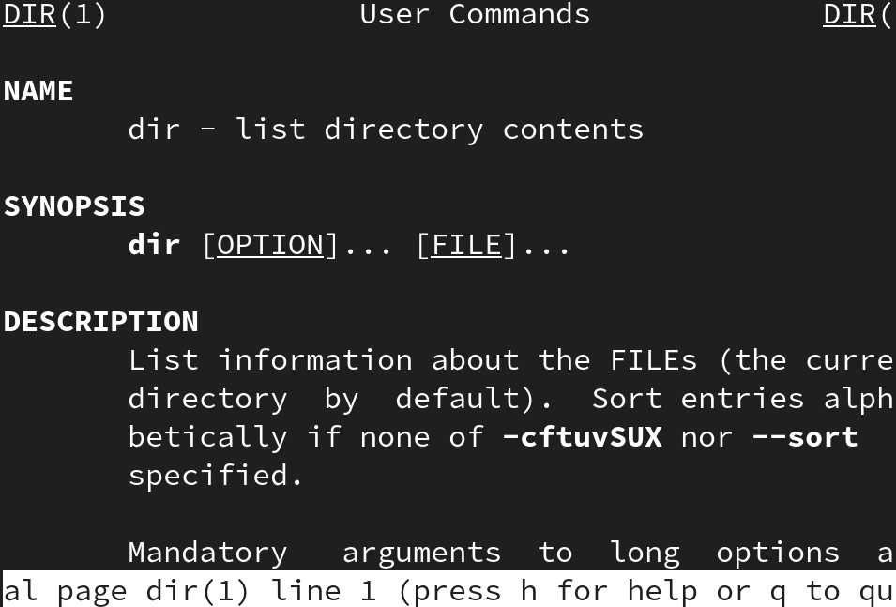

1. Для того чтобы создать директорию используется команда mkdir, а флаг -p нужен для создания вложенных папок



1. Перейти в корневой каталог и вывести его содержимое в одну колонку

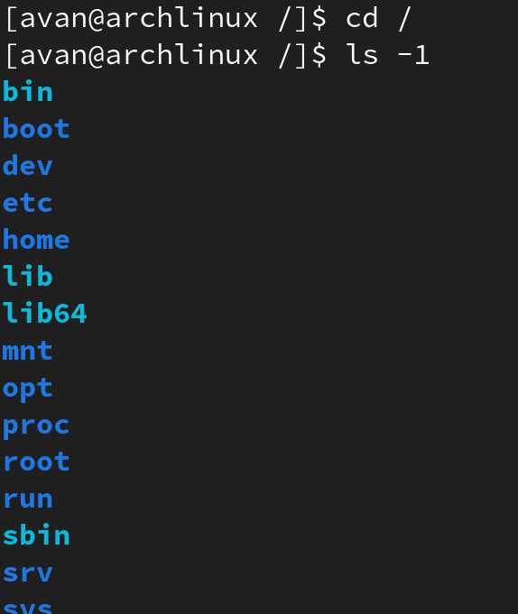

1. Для вывода используется команда ls, -p добавляет в конец имени директории ‘/’ указывается папка, содержимое которой будет считано /etc/, на конвеер подаётся резутьстат ls. Из этих строк с помощью grep (-v - исключить найденые строки)убираются строки заканчивающиеся на ‘/’ и после оставляет те что оканчиваются на ‘conf’. ‘$’ - означает конец строки.

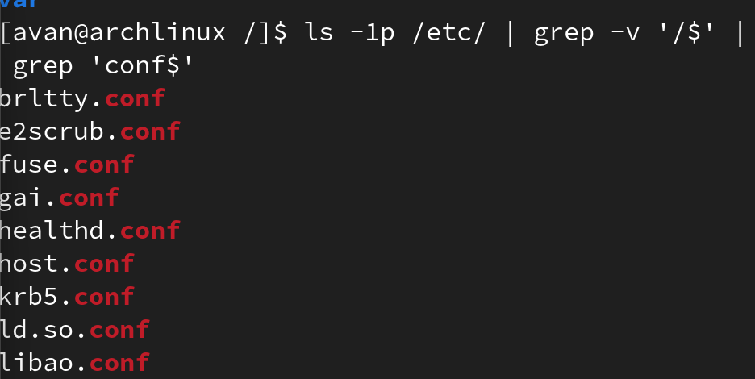

1. Для вывода оболочек воспользуемся командой cat, она выводит содержимое указанной папки.

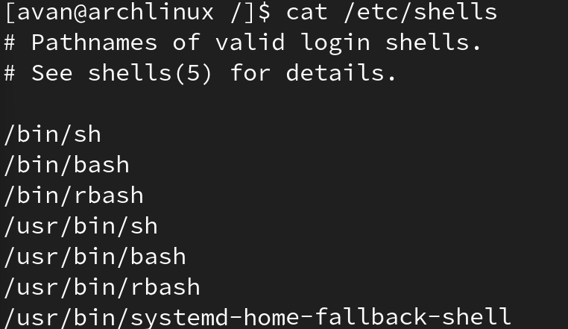

Оболочка sh является стандартной, чаще всего ссылается на другую (Например, bash или dash). Bash - расширенная версия sh. Поддерживает историю команд, функции. R-версии это урезанные варианты оболочек. Systemd-home-fallback-shell - оболочка запускающаяся при неисправности изначальной. Она сильно урезана, поэтому она более безопасна. Предназначена для экстренной работы с системой.

1. Команда ps показывает процессы, запущенные в текущем терминале.

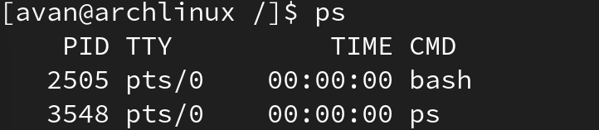

Ps -x - показывает все процессы связанные с текущим пользователем

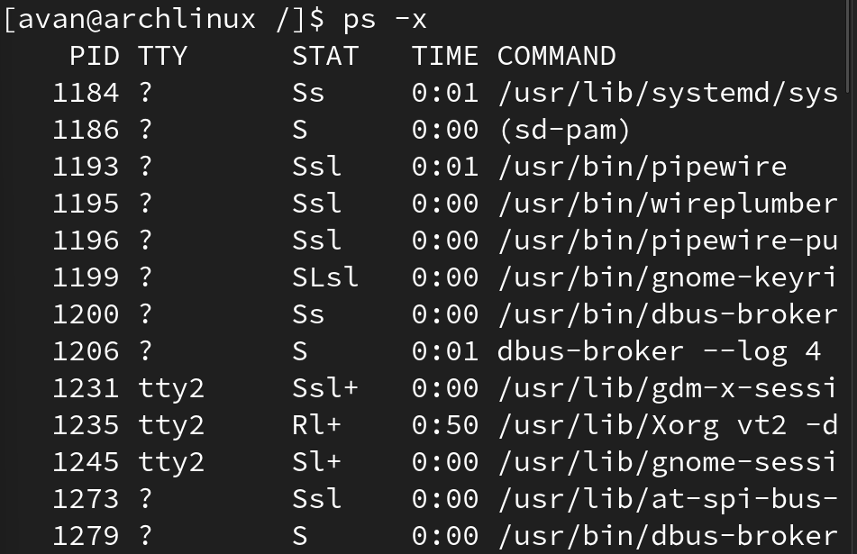

Ps -ef - показывает все процессы в системе с подробной информацией

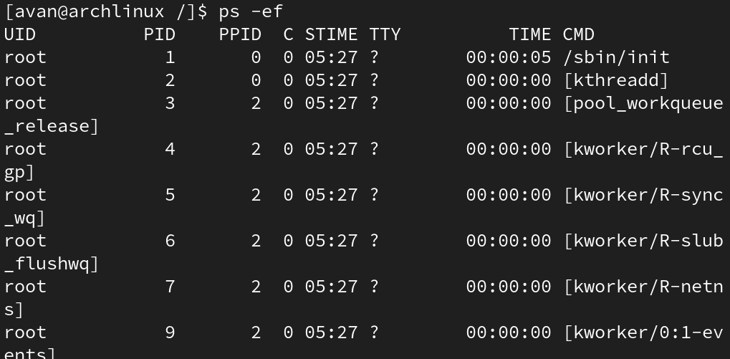

Команда top отображает все процессы в реальном времени, сортируя их по использованию ресурсов системы.

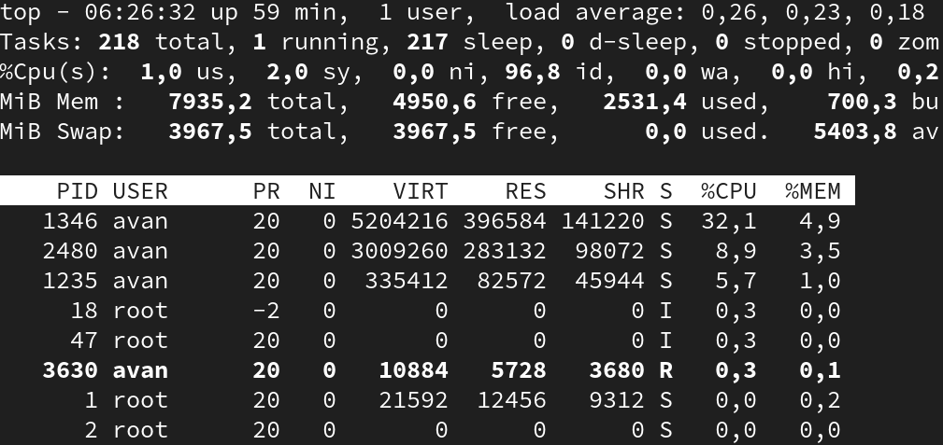

Для вывода дерева процессов системы используется команда pstree

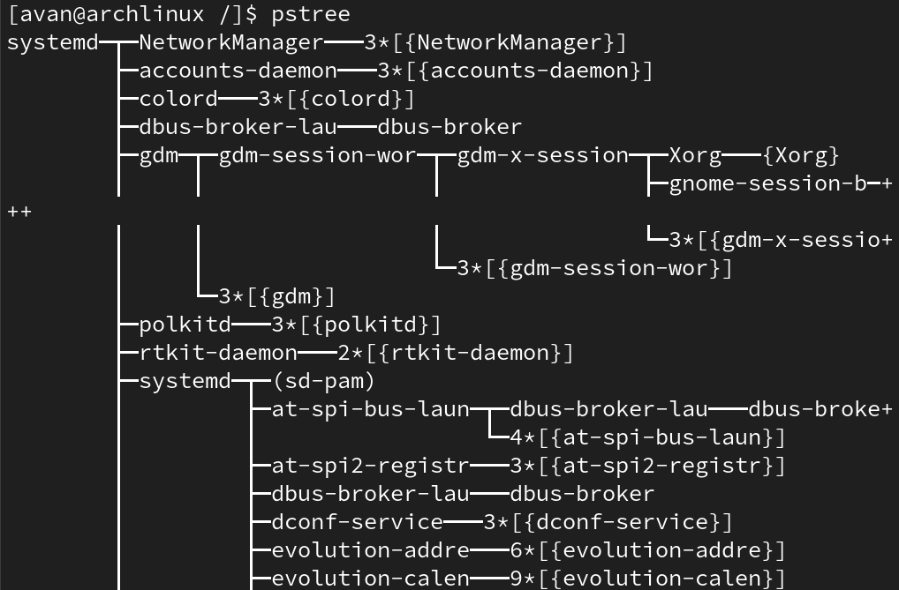

Также существует команда ps -e --forest, имитирующая вывод древа процессов

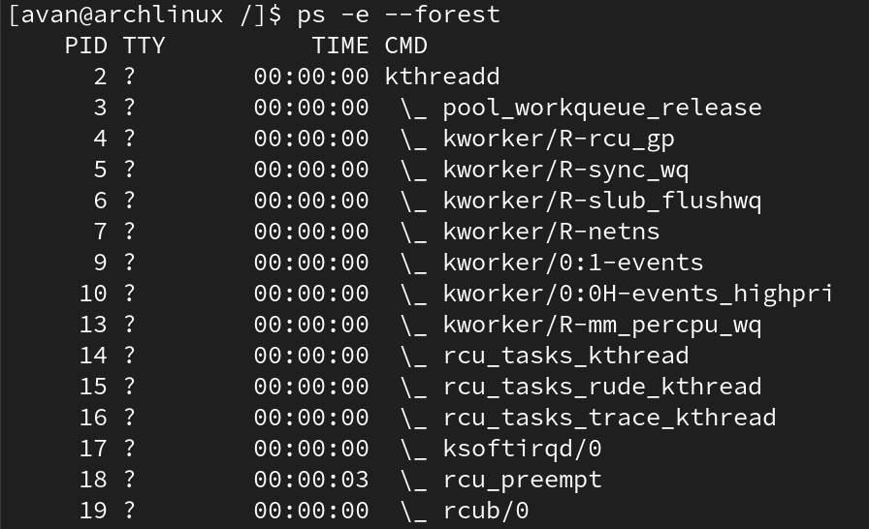

1. С помощью утилиты pacman установил модули. Ключ -S - устанавливает и синхронизирует пакеты, ключ -R - удаляет пакет, -Rns - удаляет его вместе с зависимостями, которые больше нигде не используются.

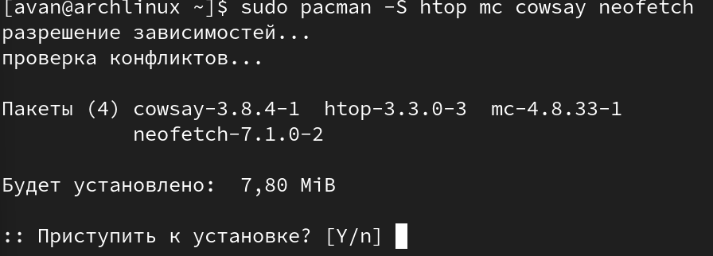

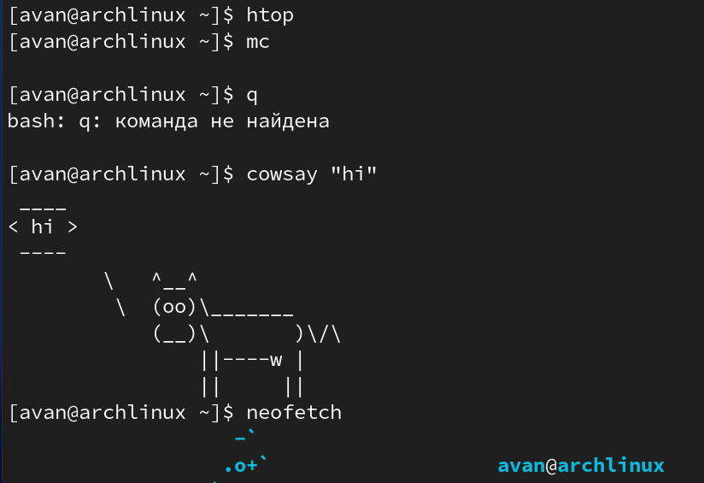

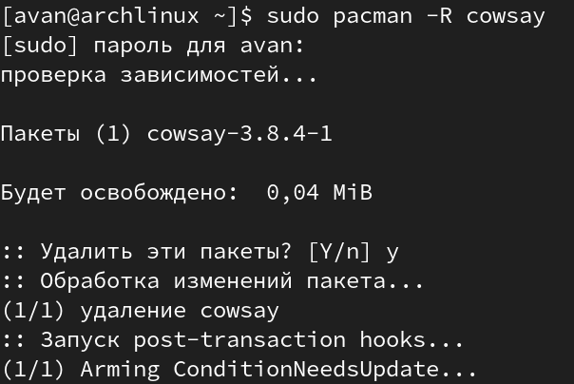

1. Я запустил htop в первой сессии и повторно запустил в легковесном терминале, в который зашёл комбинацией ctrl+alt+F3.

Первая сессия

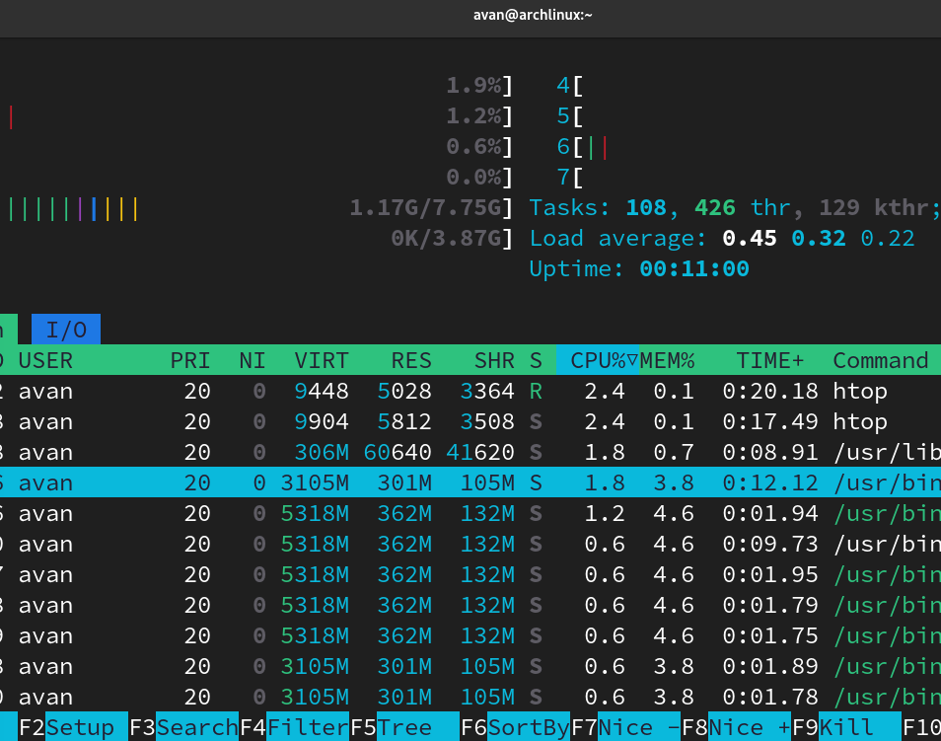

Вторая сессия

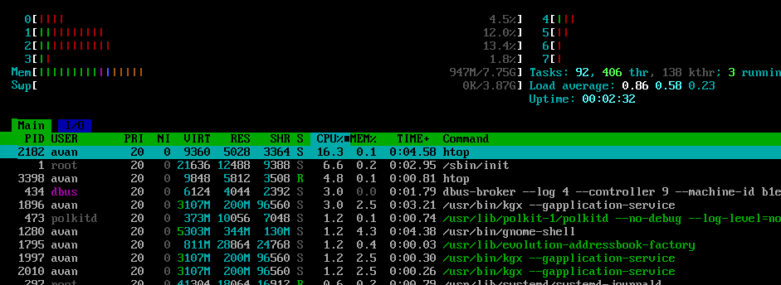

Третья сессия

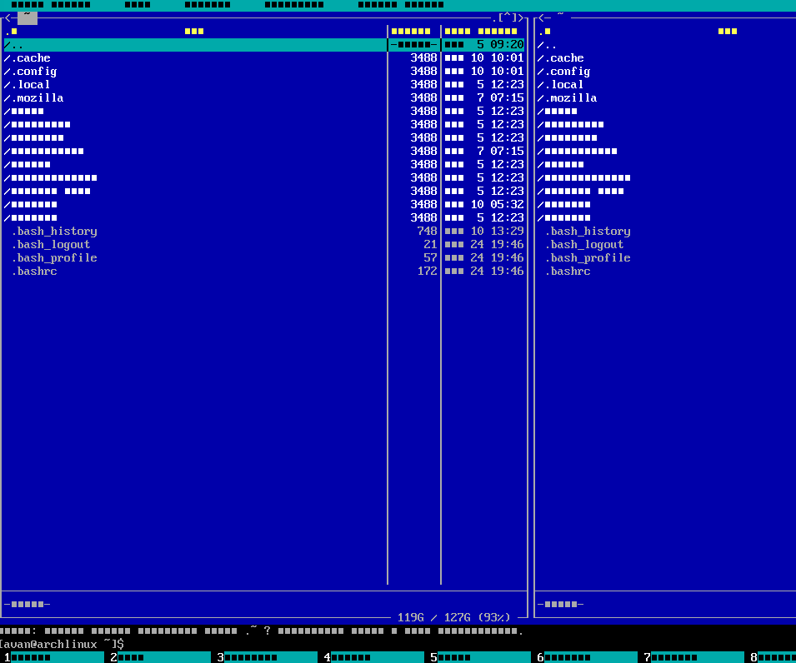

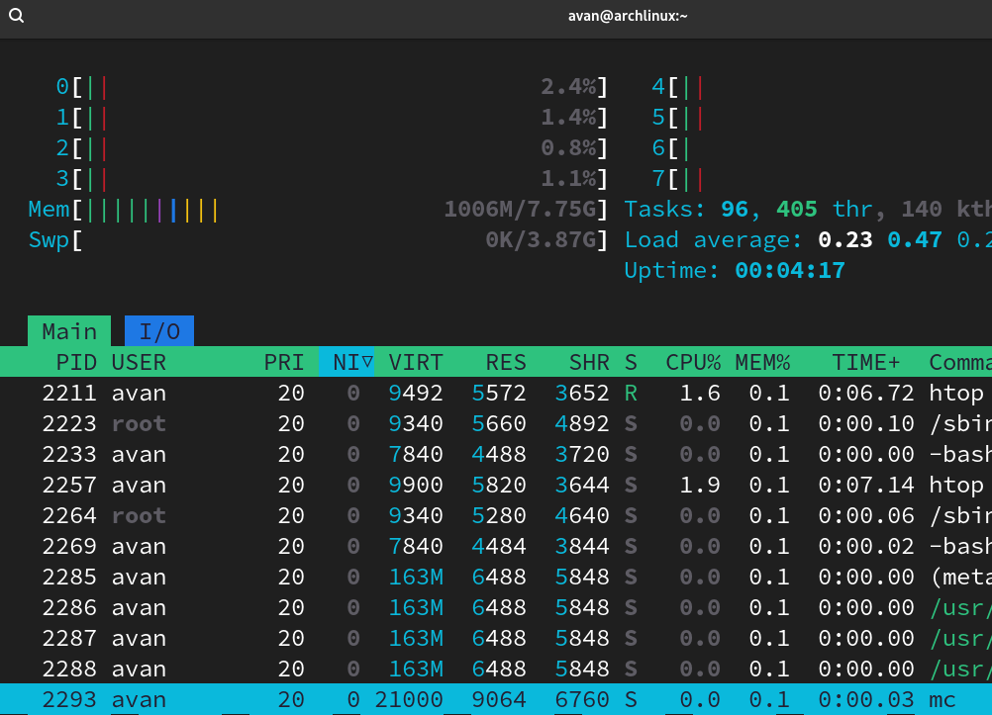

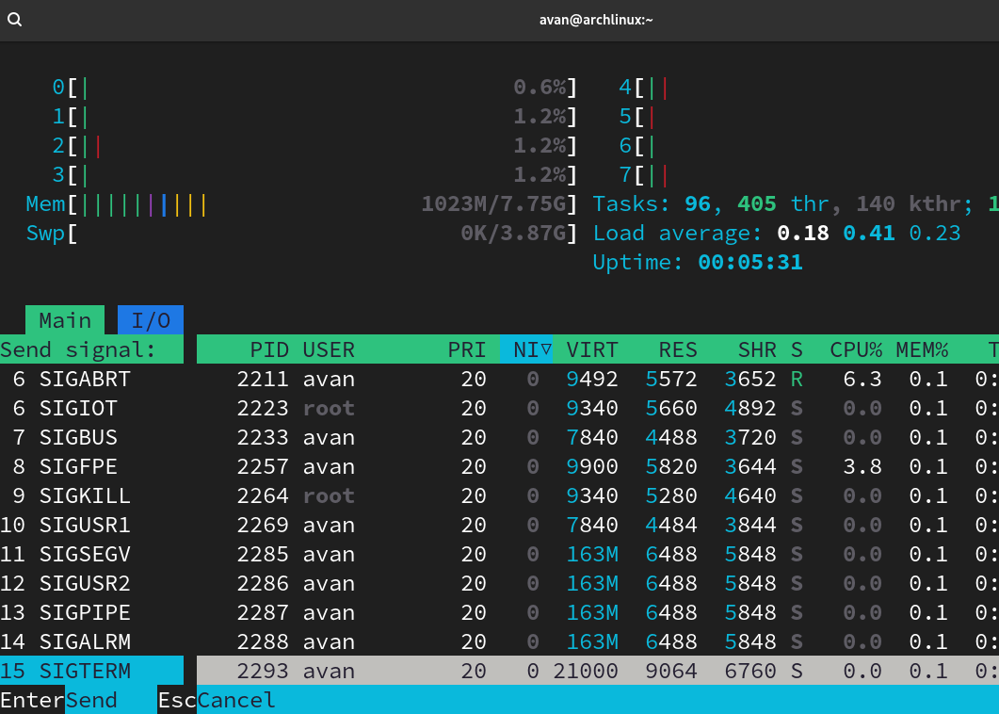

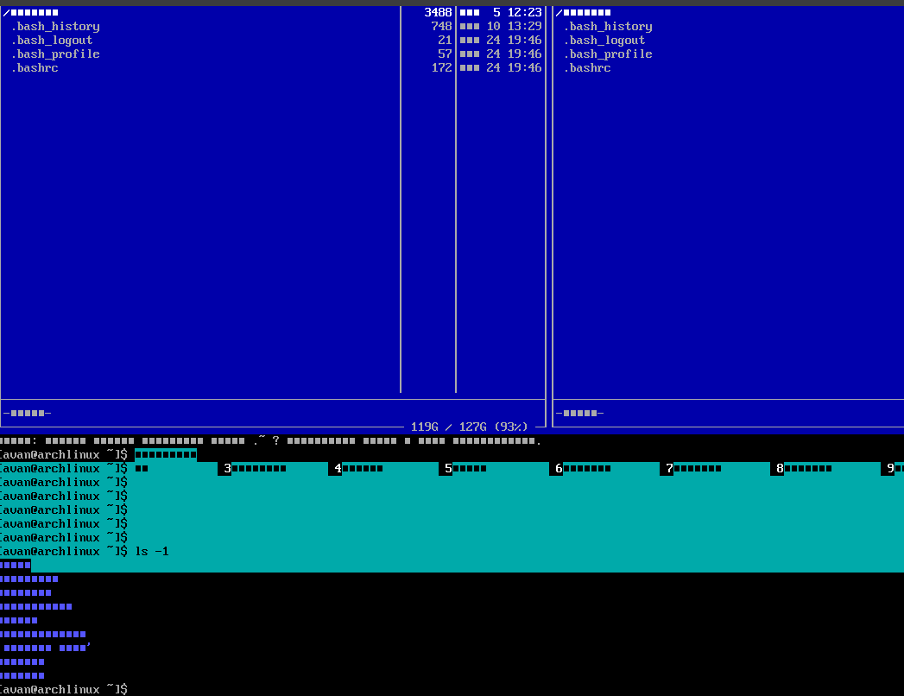

1. ps -eo pid,ppid,cmd,%mem --sort=-%mem | head -n 4

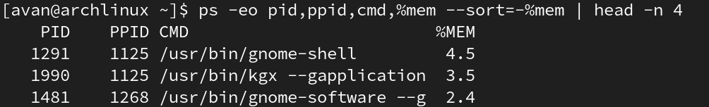

1. Выполните команду показывающую информацию о статистике использования оперативной памяти, а также выведите на экран файл директории /proc в котором хранится данная информация.

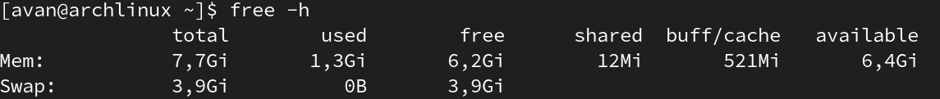

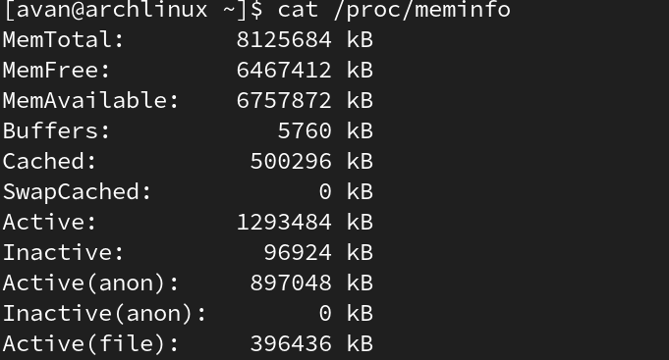

1. С помощью редактора vim создал файл zombie.c с предложенным кодом

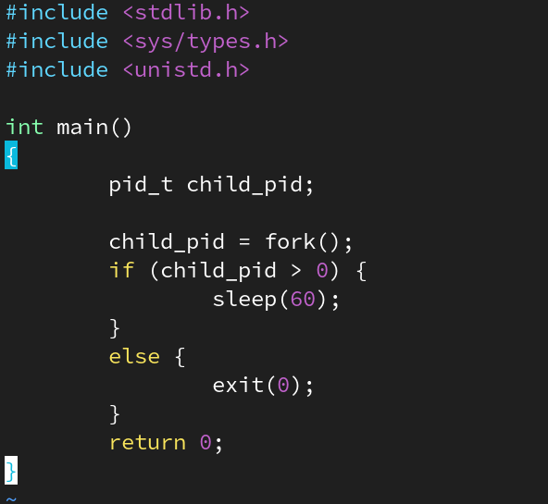

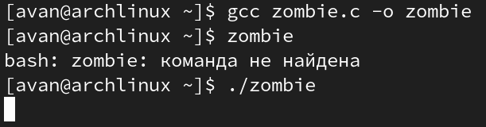

Открыл вторую сессию, запустил утилиту htop, нашёл процесс zombie и закрыл его



1. Ставлю бэк слэш перед пробелом, чтобы он считался как часть команды.

Доступ к файлам определяется системой разрешений. Права назначаются трёх категорий: владелец, группа, остальные.

Типы прав: r - read, w - write, x - execute.

X - кроме исполнения файла также может запрещать\разрешать зайти в директорию.

Предоставление прав:

Буквами: rwxr--xr--

Первые 3 - владелец, следущие - группа, последние для остальных.

Цифрами: 755

Каждая цифра — сумма прав для категории: r=4, w=2, x=1.



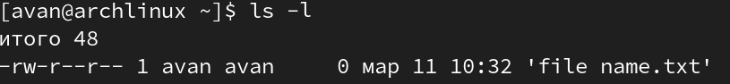

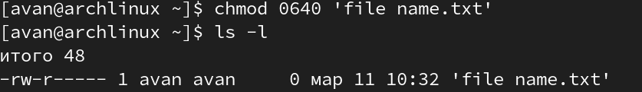

**Вывод**

Эта работа помогла мне разобрать в основах работы с терминалом и командами которые прописываются в нём. Я научился устанавливать сторонние пакеты(утилиты) и работать с ними.